

Diplomado Formación para Guías Generales de Turismo
Módulo 12
Mtro. Esaú Toscano

Guerra de Castas
Abril 2020
ALUMNO: ARMANDO IVAN BRITO ESTRADA

Contesta las siguientes preguntas. Deberás adjuntar una imagen al archivo representativa en cada una de tus respuestas.

Ejemplo:

1. Nombre del primer gobernador de Yucatán.

Mi respuesta: Francisco de Montejo.
Mi imagen seleccionada:
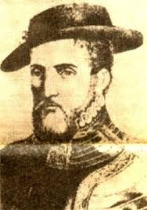

2. Nombre del líder ejecutado en la ciudad de Valladolid, el 26 de julio de 1847.

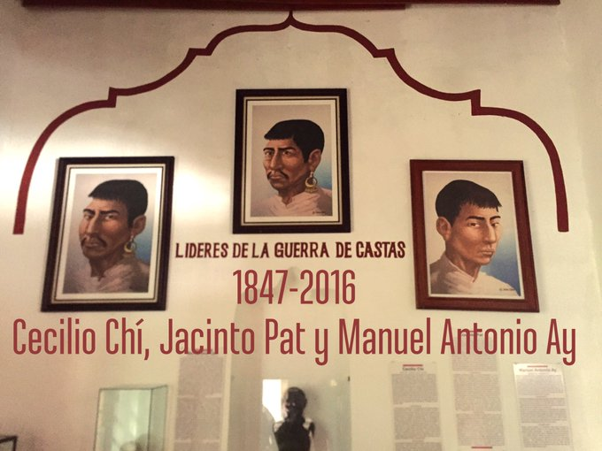

Manuel Antonio Ay, tras ser descubierto en sus maniobras.

3. ¿Cuáles son los acontecimientos más importantes que dieron origen a la Guerra de Castas?

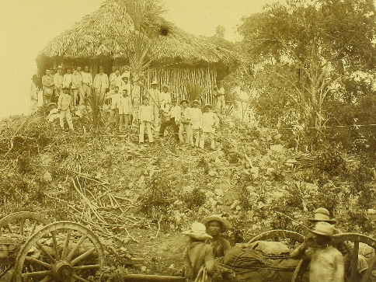
La creación de una sociedad mercantil.
Explotación de azúcar (1823) y henequén (1833).
Tierras comunales convertidas en privada y cobro de impuestos x cultivar en ellas.
Privatización de cenotes.
Sistema de peonaje en deuda.
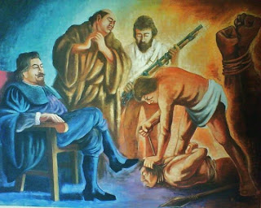
Tratados firmados con Santa Anna a México en 1843 para reincorporarse a la nación, porque les iba mal económicamente hablando, pero no los respeta, así que los retoma en 1846 porque necesita ayuda para combatir a EUA.
Campeche ataca buques de Estados Unidos y comienzan movimientos internos.
Antecedente en 1761 de levantamiento organizado por Jacinto Canec.
Levantamiento el Yucatán en 1847 por parte de indígenas por descontento con españoles y criollos.

4. ¿De qué manera influyó la Guerra de Castas en la vida política del estado?

Una de las formas en que influyo fue económicamente, ya que al estar peleando no producían mucho en las haciendas haciendo que su economía fuera cayendo y otro que su soberanía termino al ya no poder controlar a los indígenas y solicitar apoyo al gobierno mexicano para culminar con la guerra y terminaron integrándose a la nación mexicana de nuevo.

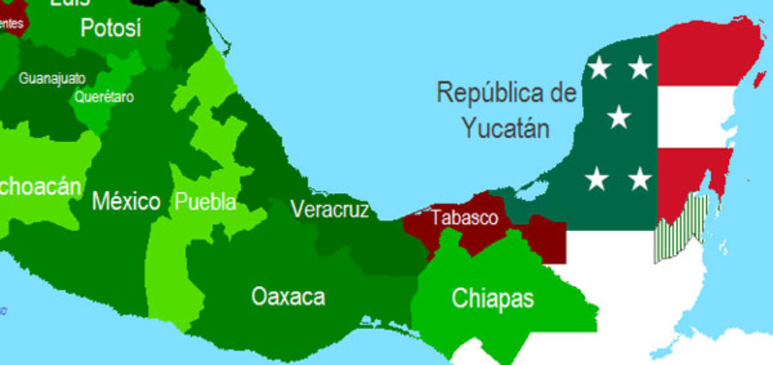

5. ¿Qué se pretendía lograr con la Guerra de Castas?

Acabar el sistema colonial semi-esclavista así mismo con los malos tratos y la sobre explotación a la cual eran acreedores y recuperar sus tierras que les fueron retiradas.
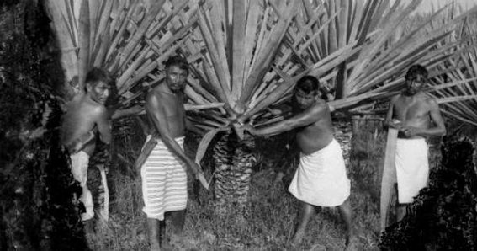

6. General de la Revolución Mexicana que contribuyó a la regulación de las leyes y el bienestar social de la península de Yucatán.
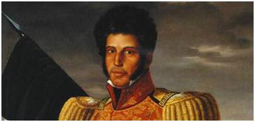

Salvador alvarado

7. Causa que estancó el progreso radical de Yucatán, logrado por el General revolucionario.

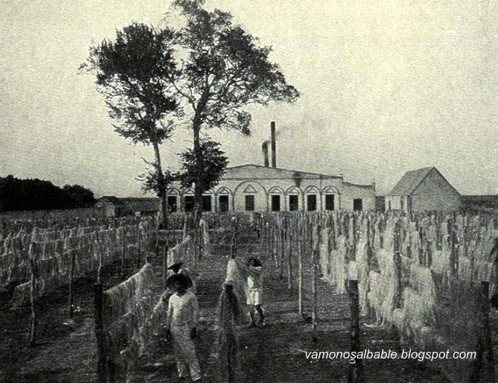
Intervención norteamericana

8. Condiciones que provocaron que disminuyeran las rebeliones indígenas.
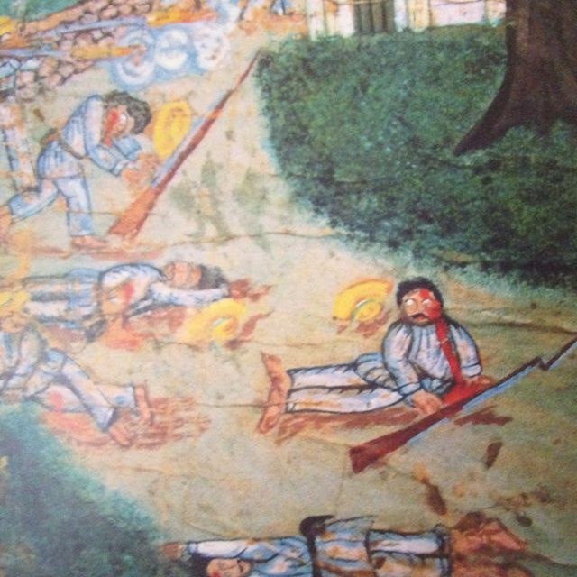

Las muertes de sus principales lideres y las rencillas que existían entre los mismos mayas.

9. Describe el proceso en el que los legisladores de Yucatán establecen la semi esclavitud en la región.

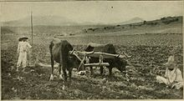
Al privatizar tierras comunales, cenotes, pidiendo impuestos por trabajar en sus mismas tierras, y en afán de querer que Yucatán alcanzara a ser una potencia como otros países, se organiza un sistema al cual se le llamo peonaje en deuda, donde mantenían a los indígenas dentro de la hacienda, no los dejaban salir, creando tiendas de raya, donde pudieran comprar y endeudarse.

10. ¿En qué consistía el sistema de peonaje en deuda?

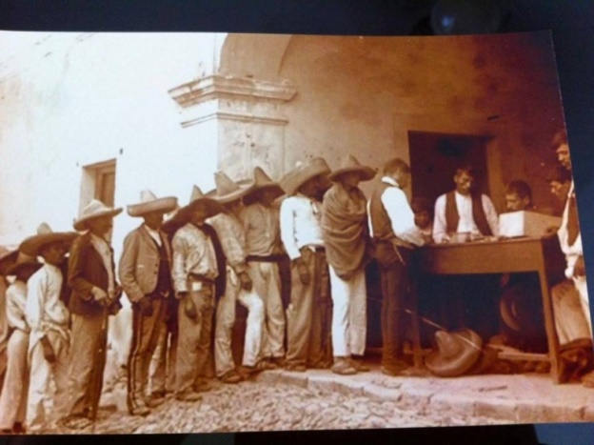

Consistía en solo contratar gente para trabajar que estuviera endeudada, y si no tenían una deuda se les multaba por vagancia, y se vendían a los plantadores que necesitaran la mano de obra.

11. Fenómeno que originó que en 1850 se unieran la devoción, la cosmovisión y las armas para enaltecer el levantamiento indígena.
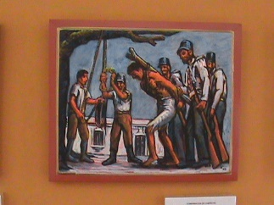

Cruz parlante.

12. Nombre de los tres líderes indígenas que planearon el movimiento rebelde

1.Cecilio chi. 2.Jacinto Pat. 3.Manuel Antonio Ay.

13. ¿Consideras que es importante repasar estos acontencimientos? ¿por qué?

Si, ya que entendemos pasajes de la historia en que la península quiso independizarse, además nos da un mejor entendimiento sobre el contexto actual del territorio que en este caso es donde vivimos, y entendemos el comportamiento también de muchos indígenas de la zona.
